**НЕДЕЛЯ РУССКОГО ЯЗЫКА И ЛИТЕРАТУРЫ**

Согласно плану работы школы с 12.02.2018 по 17.02.2018.  в школе проводилась предметная неделя по русскому языку и литературе.  Ответственные за проведение недели были учителя русского языка и литературы.   Утвержден план проведения недели. В ходе недели  были проведены различные мероприятия, в участии которых были задействованы все классы.

Характеристика каждого мероприятия:

12.02.2018 состоялось торжественное открытие Недели русского языка и литературы, которое, по традиции, открывали пятиклассники.

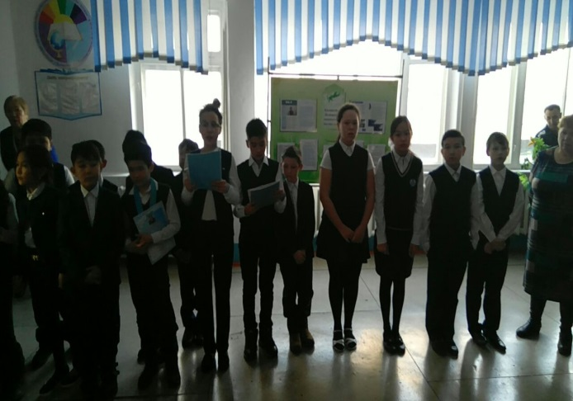

13.02.2018 прошла внутришкольная олимпиада среди учащихся 5-7 классов. Победители: 5 класс Нурмагамбет Алижан – 1 место

Куандык Тамирлан – 2 место

Мухортов Дмитрий – 3 место

6 класс Альман Диляра – 1 место

Абилькасимова Дильназ – 2 место

Халит Асем – 3 место

7 класс Машиков Ренат – 1 место

Бычков Иван – 2 место

Касымжан Айдын – 3 место

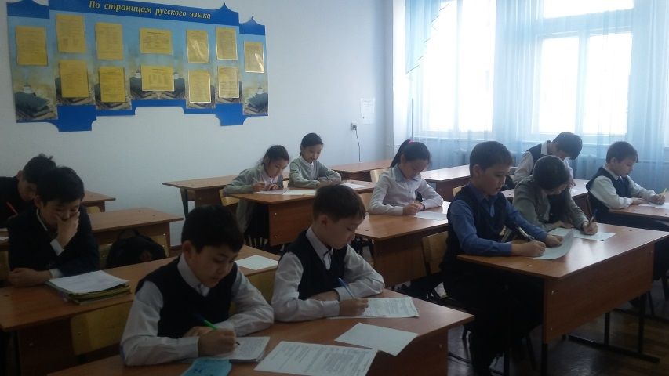

14.02.2018 прошло внеклассное мероприятие «Брейн-ринг» в 6 классе, учитель Бирюкова Л.И. Класс был разделен на команды «Знатоки» и «Эрудиты». Ребята с удовольствием решали задачи по русскому языку. Большое внимание в игре было уделено самостоятельной работе, которая  требует от учащихся активной мыслительной деятельности, самостоятельного решения различных познавательных задач. В итоге победила команда «Знатоки». Самыми активными участниками были: Альман Диляра, Ермуханова Даяна, Абилькасимова Дильназ, Султанова Айгерим, Халит Асем.

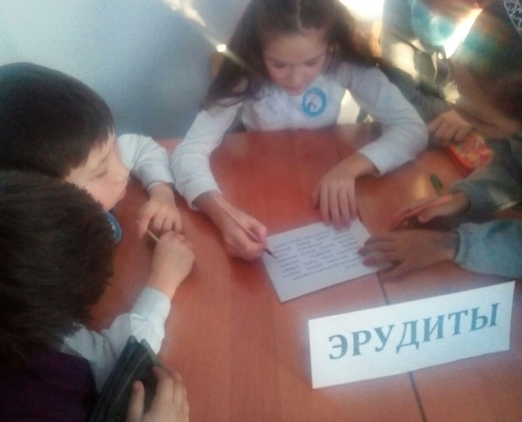 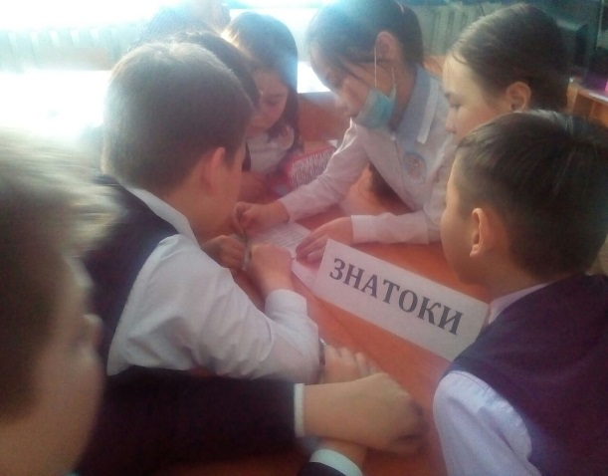

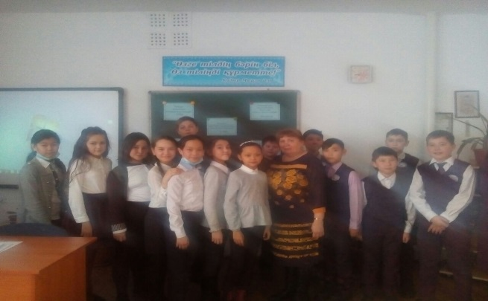

Также в этот день прошла выставка лучших иллюстраций и рисунков к литературным произведениям. Анализируя поступившие работы, можно смело сказать, что нынешний конкурс оказался самым красочным. Наибольшее количество рисунков сделали учащиеся 5,6  классов. Подведение итогов конкурса состоялось после открытия выставки. Были присуждены следующие места: 1- Аскербай Сабина. 2 –Токпетова Алия,

Шамкен Санжар, 3 –Мардан Дилнара, Халит Асем, Темирбаева Руфина.

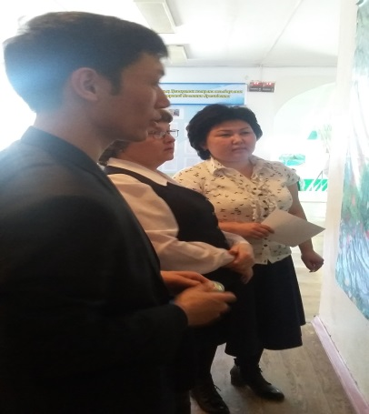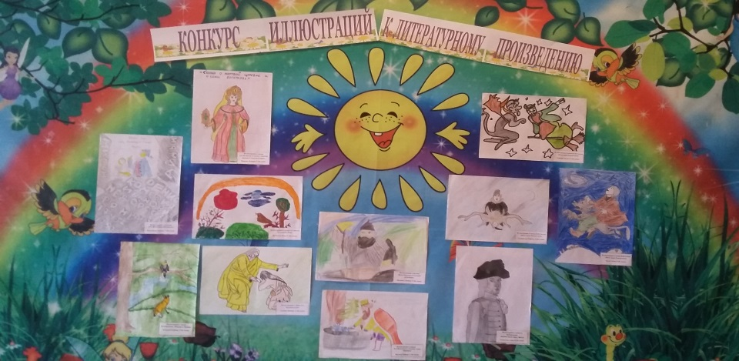

15.02.2018 состоялся Конкурс чтецов «Поэзия детского поэта С.В.Михалкова», посвященный 105-летию со дня рождения поэта.

Приняли участие в конкурсе учащиеся 5-7 классов. Основные критерии, по которым оценивались конкурсанты:

- умение выразить идею произведения;

- артистизм;

- манера исполнения;

- внешний вид выступающего;

- искусство общения с аудиторией;

- вспомогательные средства.

Все участники были награждены грамотами

1 место - Альман Диляра, 6 «Б» класс

2 место - Аскербай Сабина, 7 «Б» класс; Крючек Хайыр, 5 «Б» класс

3 место – Мукаш Назерке, 5 «Б» класс; Аманжолов Азат, 6 «Б» класс, Мукаш Бекзат, 7 «Б» класс.

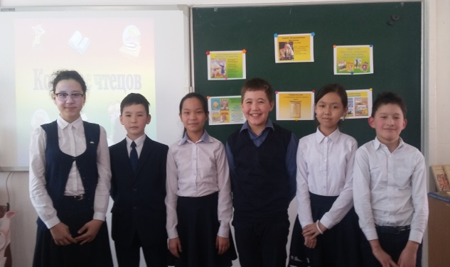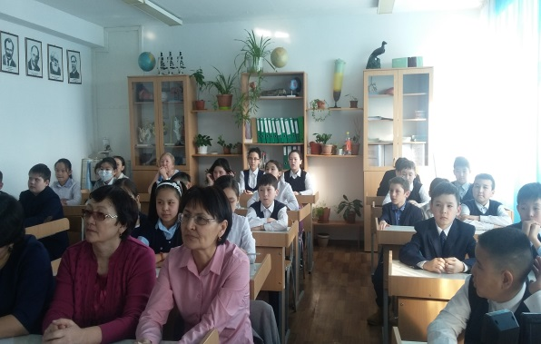

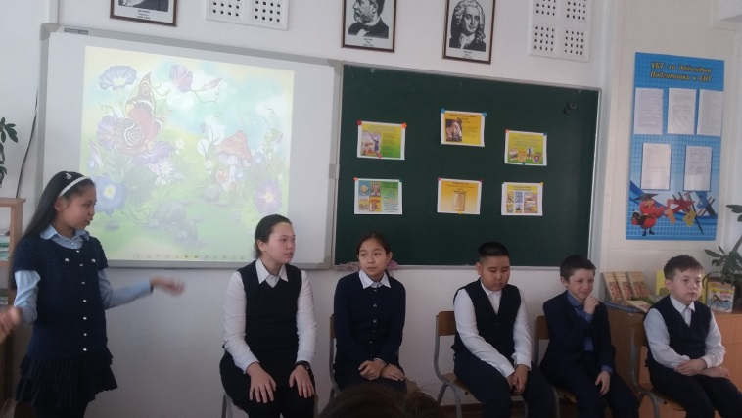

Библиотекарем школы Рамазановой была организована книжная выставка, посвященная творчеству С.Михалкова.

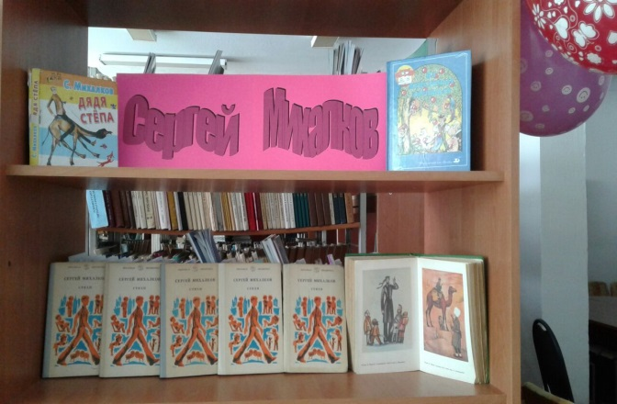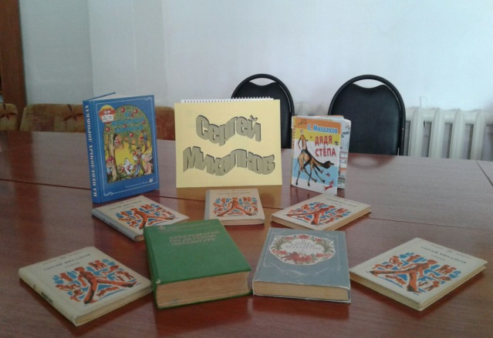

16.02.2018 учащиеся старших классов вместе с учителем русского языка и литературы Рахимжановой Б.Ш. организовали литературно-музыкальную композицию «Я, конечно, вернусь весь в друзьях и мечтах. Я, конечно, спою…», посвященную 80-летию со дня рождения В.С.Высоцкого.

Ребята подготовили сообщения о В.Высоцком, предварительно взяв на себя роль документалиста, биографа, критика, читали наизусть стихотворения.  Мероприятие вызвало интерес у учащихся и прошло при большой активности и в доброжелательной обстановке.

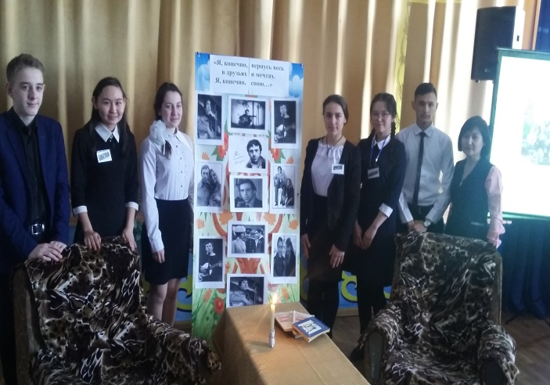 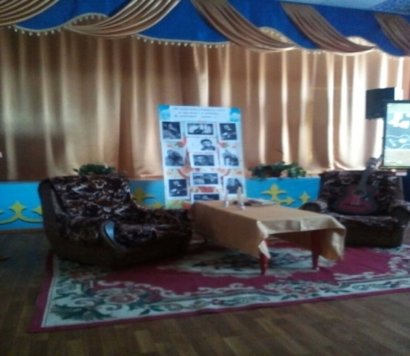

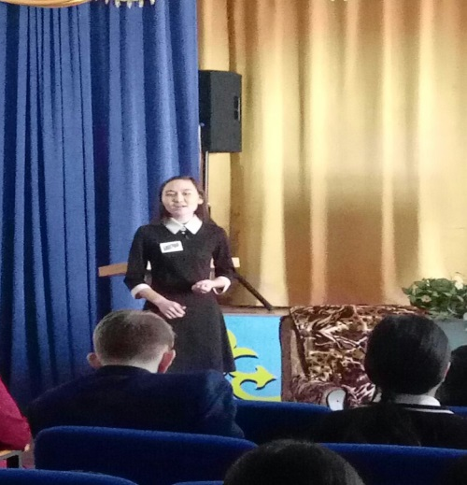

На линейке были подведены итоги творческой деятельности школьников,сказано о том, как много нового для себя открыли ребята, участвуя в мероприятиях. Победители были награждены почётными грамотами. Самое активное участие в подготовке и проведении недели приняли учащиеся 5, 6, 7, 8, 10 классов.

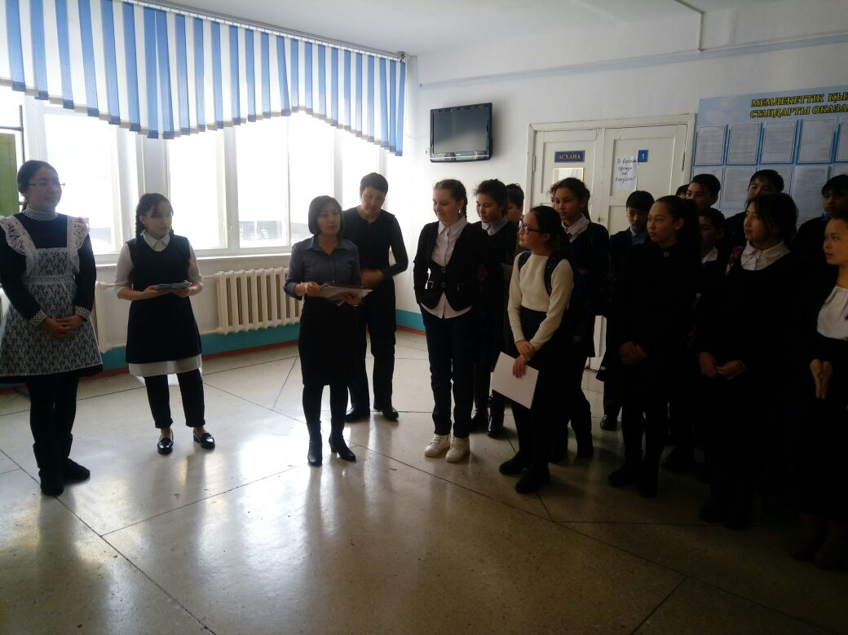 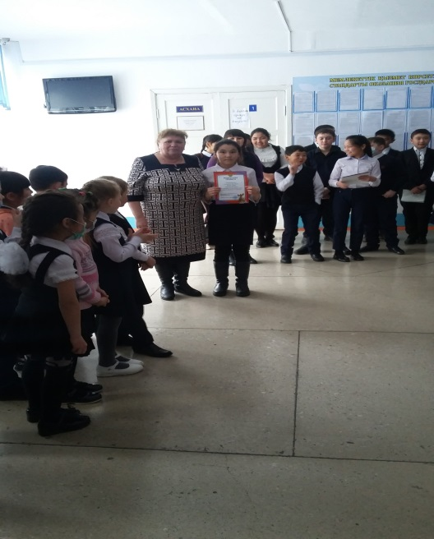

Вывод: учащиеся 5-10 классов принимали активное участие в мероприятиях, проводимых учителями – предметниками в ходе недели  русского языка, активировали свой творческий потенциал, участвуя в интеллектуальных играх и внеклассных мероприятиях.

Анализируя проведенную работу, можно сделать выводы: применение нетрадиционных форм обучения позволяет значительно расширить поля деятельности учителя, отойти от строгих рамок. Нетрадиционные формы работы позволяют разнообразить учебную деятельность, способствуют повышению интеллектуальной активности учащихся, а следовательно и эффективности обучения.